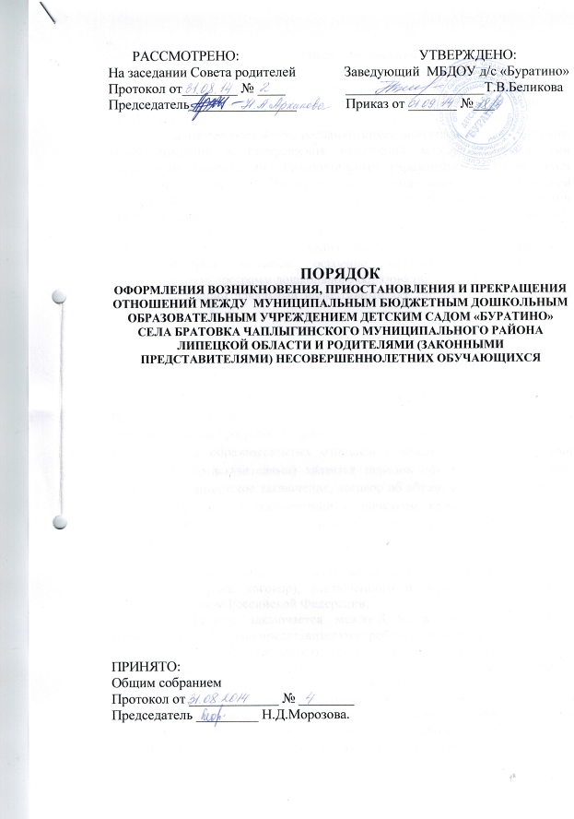

- Общие положения.

1.1. Настоящее положение разработано в соответствии с Федеральным законом «Об образовании в Российской Федерации» № 273-ФЗ от 29.12.2012г.
1.2. Настоящее положение регламентирует оформление возникновения, приостановления и прекращения отношений между муниципальным бюджетным дошкольным образовательным учреждением детским садом «Буратино» села Братовка Чаплыгинского муниципального района Липецкой области РФ (далее – ДОУ) и обучающимися и (или) родителями (законными представителями) обучающихся (далее также – образовательные отношения).
1.3. Под отношениями в данном положении понимается совокупность общественных отношений по реализации права граждан на образование, целью которых является освоение обучающимися содержания образовательных программ дошкольного образования.
1.4. Настоящий локальный нормативный акт принят с учетом мнения Совета родителей.

2. Возникновение образовательных отношений.

2.1. Основанием возникновения образовательных отношений является приказ о приеме (зачислении) обучающегося на обучение по образовательным программам дошкольного образования в ДОУ. Основанием возникновения образовательных отношений между ДОУ и родителями (законными представителями) является порядок оформления отношений: заявление, медицинское заключение, договор об образовании, приказ ДОУ и другие документы в соответствии с порядком приема, утвержденным приказом Министерства образования и науки Российской Федерации от 08.04.2014 г. № 293.
2.2. Образовательные отношения возникают при наличии договора об образовании (далее договор), заключенного в порядке, установленном законодательством Российской Федерации.
2.3. Договор заключается между ДОУ, в лице заведующей и родителями (законными представителями) ребенка, зачисляемого в ДОУ.
2.4. Права и обязанности родителей (законных представителей) воспитанника предусмотренные, законодательством об образовании и локальными актами ДОУ возникают, с даты зачисления.
2.5.Порядок оформления возникновения отношений между ДОУ и обучающимися и (или) родителями (законными представителями) несовершеннолетних обучающихся: заявление, медицинское заключение, договор об образовании, приказ ДОУ и другие документы в соответствии с порядком приема, утвержденным приказом Министерства образования и науки Российской Федерации от 08.04.2014 г. № 293.

3. Договор между ДОУ и родителями (законными представителями).

3.1. Договор заключается в простой письменной форме между ДОУ, в лице заведующей, и родителями (законными представителями) ребенка, зачисляемого в ДОУ.
3.2. В договоре должны быть указаны основные характеристики образования, в том числе вид, уровень и направленность образовательной программы, части образовательной программы, программы определенного уровня, вида, и направленности, форма обучения, срок освоения образовательной программы (продолжительность образования) в соответствии с ч.2 ст. 54 ФЗОО
3.3. Договор не может содержать условий, ограничивающих права или снижающих уровень гарантий воспитанников по сравнению с установленными законодательством об образовании. Если такие условия включены в договор, то они не подлежат применению.
3.4. Правила, обязанные при заключении договора, утверждаются федеральным органом исполнительной власти, осуществляющим функции по выработке государственной политики и нормативно-правовому регулированию в сфере образования.

4. Приостановление образовательных отношений.

4.1. Отношения могут быть приостановлены в случае:
- болезни воспитанника;
- санитарно-курортного лечения воспитанника;
- отпуска родителей (законных представителей
- отпуска для оздоровления ребенка в летнее время сроком не более 75 дней;
- карантина в ДОУ;
- ремонта в ДОУ;
- нарушение температурного режима в ДОУ.
4.2. Приостановление отношений по инициативе родителей (законных представителей) возникают на основании их заявления.
4.3. Приостановление отношений по инициативе ДОУ возникают на основании приказа заведующей ДОУ.

5. Прекращение образовательных отношений.

5.1. Образовательные отношения прекращаются в связи выбыванием воспитанника из ДОУ:
- В связи с получением дошкольного образования (завершением обучения);
- Досрочно по основаниям, установленным законодательством об образовании.
5.2. Образовательные отношения могут быть прекращены досрочно в следующих случаях:
- по инициативе родителей (законных представителей) воспитанника, в том числе в случае перевода воспитанника, в соответствии ст.61, для продолжения освоения образовательной программы в другое ДОУ;
- по обстоятельствам, не зависящим от воли родителей (законных представителей) воспитанника и ДОУ, в том числе в случае ликвидации ДОУ, аннулирования у него лицензии на право осуществления образовательной деятельности.
5.3. В случае прекращения деятельности ДОУ, а так же в случае аннулирования у него лицензии на право осуществления образовательной деятельности Учредитель ДОУ обеспечивает перевод воспитанника с согласия его родителей (законных представителей) в другие образовательные организации, реализующие соответствующие образовательные программы.
5.4. Факт прекращения образовательных отношений между ДОУ, в лице заведующей, и родителями (законными представителями) ребёнка регламентируется приказом заведующей ДОУ.

6. Заключительные положения.

6.1. Изменения в настоящее положение могут вноситься в соответствии с действующим законодательством и Уставом ДОУ.
6.2. Настоящее положение утверждается приказом заведующей ДОУ и вступает в силу с даты утверждения
6.3. Срок действия настоящего Положения не ограничен, Положение действует до принятия нового.

